formulářový systém / ÚPLNÉ ELEKTRONICKÉ PODÁNÍ
Marketingový průzkum

Úvod
Ministerstvo zemědělství v souladu s moderními trendy v oblasti informačních technologií plánuje zavedení a provoz formulářového řešení, které by umožnilo uživatelům z řad široké veřejnosti i veřejné správy, podávat hlášení a předávat informace skrze webové rozhraní formou úplného elektronického podání do agend Ministerstva zemědělství. Toto webové rozhraní předpokládá provozovat na vlastní infrastruktuře. Pro integraci na aplikační úrovni, zejména s cílovými systémy pro uložení dat a zdrojovými systémy pro předvyplňování dat, předpokládá využití midleware platformy AgriBus vybudované dle standardu SOA a poskytující integrační webové služby.
Ministerstvo zemědělství realizovalo průzkum trhu a ověřovací projekty s cílem identifikovat dostupná formulářová řešení vhodná k realizaci specifických požadavků a potřeb agend Ministerstva zemědělství. Jedním z ověřovaných řešení je i open source platforma s komerční podporou Orbeon Forms, jež je založena na standardech XForms.
Předmětem tohoto marketingového průzkumu je ověření, zda na tuzemském IT trhu existují subjekty způsobilé a schopné poskytnout Ministerstvu zemědělství efektivní služby provozu a rozvoje řešení Orbeon Forms, související konzultace a ověřit ceny těchto služeb.
V dalších částech marketingového průzkumu jsou podrobněji rozebrány klíčové atributy řešení a některé parametrické informace důležité pro stanovení nabídkové ceny. Součástí je také předpokládaná struktura odpovědi.

Popis prostředí Orbeon Forms
Tato kapitola popisuje cílové prostředí Orbeon Forms v případě, že by byla tato platforma zvolena pro výstavbu formulářového řešení MZe.

Základní architektura
Formulářový server je součástí širšího konceptu úplného elektronického podání MZe. Z pohledu formulářového serveru jsou základními komponentami tvořícími řešení:
- Formulářový server,
- ESB komunikační sběrnice,
- Značkovací služba,
- Archiv formulářových podání,
- Registry a jiné zdroje dat včetně Spisové služby.

Obrázek 1 - Základní komponenty a datové toky
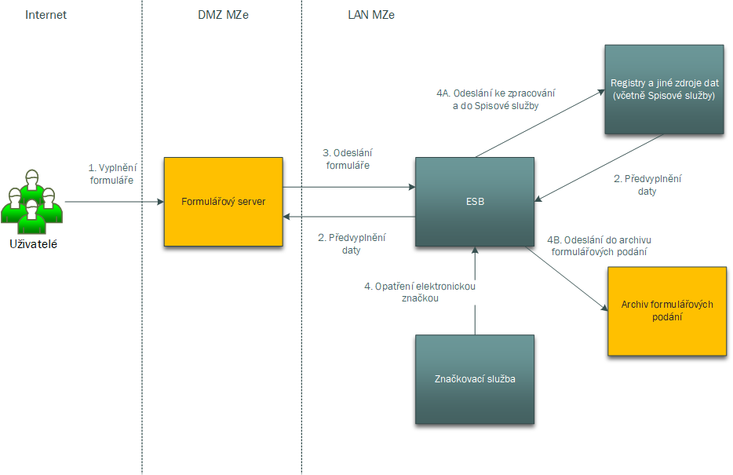

Předmětem tohoto marketingového průzkumu je identifikace potenciálních partnerů pro zajištění provozu a rozvoje komponenty Formulářový server a Archiv formulářových podání včetně souvisejících konzultací a průzkum cen těchto služeb. Komponenty jsou zvýrazněny žlutě na obrázku Obrázek 1 - Základní komponenty a datové toky.
Jednotlivé architektonické komponenty jsou integrovány prostřednictvím komunikační sběrnice ESB AgriBus a jí poskytovaných kompozitních služeb.
Obrázek 2 - Integrace komponent
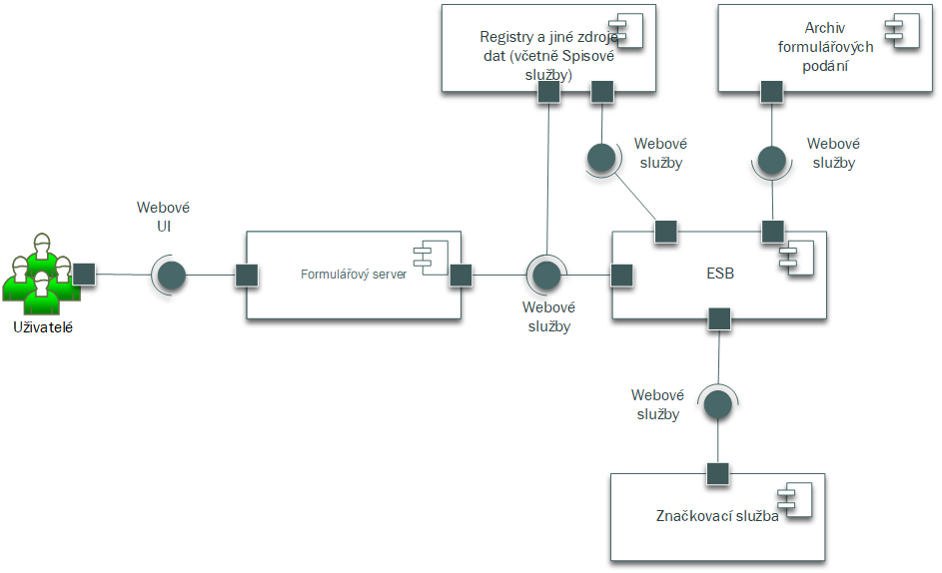

Prostředí
Aplikace Orbeon Forms je provozována na platformě Linux Red Hat 7.2 v servlet kontejneru Apache Tomcat z distribuce RedHatu 7.x. Pro běh Apache Tomcat je využita instalace OpenJava 1.8.0 JDK z distribuce RedHatu.

Základní konfigurace aplikace
Formulářové řešení Orbeon Forms je instalováno do servlet kontejneru Apache Tomcat ze distribučního WAR archivu poskytovaného výrobcem Orbeon Inc. Spuštění aplikace spolu se servlet kontejnerem je zajištěno standardními nástroji RedHat Linux. Pro ukládání pracovních dat a dat formulářů je využita samostatná instance XML databáze eXist. Komunikace s XML databází probíhá prostřednictvím standardních REST služeb eXist databáze. Uživatelské rozhraní aplikace je přeloženo do českého jazyka postupy doporučovanými výrobcem.
Aplikace je nakonfigurována nastavením příslušných parametrů v konfiguračním souboru properties-local.xml. V aplikaci jsou provedeny zejména následující konfigurace:
- konfigurace připojení k externí eXist databázi,
- nastavení českého lokální prostředí pro datové typy měna atd.,
- konfigurace kaskádových stylů a obrázků použitých pro úpravu změny vzhledu aplikace do standardní podoby MZe,
- nastavení formátování čísel,
- omezení velikosti nahrávaných souborů,
- konfigurace generování PDF souborů,
- konfigurace procesů a formulářových prvků (tlačítek) pro jednotlivé formuláře.
Mimo standardní konfigurace je aplikace rozšířena o funkcionalitu uložení a nahrání pracovní verze formuláře v XML na klientskou stanici ve formě samostatatného servletu nasazeného ve shodném servlet kontejneru. Rozšíření mimo jiné umožňuje uložení pracovních dat formuláře opatřených kontrolním součtem na klientskou stanici ve formě XML souboru a opětovné načtení těchto dat do otevřeného formuláře. Před načtením dat funkcionalita ověřuje, že jsou načítána správná data pro odpovídající formulář, a že data nebyla na straně klienta modifikována jinými prostředky než využitím rozhraní formulářového serveru. Za tímto účelem je kontrolován dříve vygenerovaný kontrolní součet uloženého souboru.
Řešení počítá s přístupem anonymních i ověřených uživatelů. Pro anonymní odeslání formulářů je každý anonymní formulář opatřen prvkem captcha, zamezujícím robotickému vyplňování a odesílání formulářů. Pro ověření uživatelů je aktuálně možné využít dva zdroje identit:
- Autentizační služba/brána Informačního systému datových schránek (ISDS),
- LDAP identita MZe.
Do budoucna je počítáno s podporou národní identity (NIA) a všech dalších identit (např. JIP/KAAS) poskytovaných identitními službami na úrovni České republiky. Ověřování je implementováno jako samostatná funkcionalita nasazená na shodný servlet kontejner jako Orbeon Forms.

Integrace na zdroje dat a cílové systémy
Mimo výše uvedené integrace na poskytovatele identitních služeb je formulářové řešení integrováno s registry a jinými zdroji dat rezortu MZe a výhledově i s dalšími mimorezortními systémy. Pro integraci je využita centrální komunikační ESB sběrnice AgriBus MZe. Komunikace s integrovanými systémy probíhá prostřednictvím volání webových služeb v souladu s principy SOA. Klienti ESB jsou ověřování systémovým certifikátem. Integrace bude zajišťovat zejména:
- přenos dat od zdrojových systémů pro předvyplnění formulářů,
- odeslání vyplněných dat do cílových systémů včetně komunikace se spisovou službou.
Za tímto účelem budou na platformě ESB AgriBus implementovány kompozitní webové služby zprostředkující výše uvedené integrace. Funkcionalita kompozitních služeb zajišťuje zároveň opatření odeslaných dat elektronickou značkou, odeslání dat do cílových systémů a dále archivu formulářových podání.

Zajištění vysoké dostupnosti a rozdělení zátěže
Pro zajištění vysoké dostupnosti jsou vybudovány dvě instance formulářového serveru a archivu podání ve dvou geografických lokalitách HC Nagano a HC Chodov. Provoz je na aplikační servery směrován load balancerem s využitím sticky sessions. Do budoucna je uvažováno využití replikace stavu mezi aplikačními servery, jak je uvedeno v dokumentaci výrobce.

Očekávané zatížení systému
Formulářové řešení bude využíváno zejména externími uživateli, ale i uživateli z rezortních a mimo rezortních organizací. Aktuálně je kalkulováno přibližně s počtem 60.000 vyplněných a odeslaných formulářů za jeden kalendářní rok, přičemž počet elektronických podání se bude spolu s postupující digitalizací agend MZe průběžně zvyšovat.

Zálohování
Pracovní data Orbeon Forms (zahrnující definice formulářů) a data odeslaných formulářů jsou uložena v eXist databázi a souborovém úložišti. Pro zálohování databáze jsou využity zahrnuté funkcionality eXist databáze. Vygenerované zálohy včetně souborových úložišť, konfigurací a záloh operačního systému jsou realizovány MZe s využitím prostředků MZe. Plán zálohování a seznam zálohovaných zdrojů definuje externí provozovatel formulářového řešení.

Specifikace požadovaných služeb

Služby provozu a podpory

Služby provozu a podpory se vztahují ke dvěma aplikačním komponentám, komponentě Formulářový server a komponentě Archiv formulářových podání, viz kapitola Základní architektura. Služby provozu a podpory by měly být poskytovány na dvou úrovních:
- standardní služby podpory mimo období běhu kampaní,
- služby zvýšené podpory a provozu pro období běhu kampaní.
Služby zvýšené podpory bude možné aktivovat na období v minimální délce 5-ti dnů a budou aktivovány prostřednictvím požadavku v HelpDesk MZe. Požadavek musí být vznesen alespoň 10 pracovních dnů před zahájením poskytování služeb zvýšené podpory. Parametry služeb standardní a zvýšené podpory jsou uvedeny dále v dokumentu.
Služby provozu a podpory zahrnují zejména následující činnosti:
- převzetí nainstalovaného systému,
- běžná konfigurace a profylaxe systému nezbytná pro řádný chod systému,
- zajištění dostupnosti a odezvy systému v souladu s parametry definovanými v SLA,
- řešení požadavků a incidentů v souladu s parametry definovanými SLA v service desk nástroji MZe,
- poskytování telefonické a emailové podpory pro HelpDesk MZe (tj. 2. a 3. úrovně podpory) v režimu dle SLA uvedeného dále v dokumentu,
- správa definic formulářů a jejich verzí,
- součinnost při plánování odstávek informačních systémů MZe,
- součinnost při řešení výpadků a problémů ostatních technologií MZe využívaných formulářovým serverem,
- správa a aktualizace provozní a uživatelské dokumentace,
- vedení Provozního deníku,
- vedení záznamů o provedené práci, včetně té, která byla provedena v souvislosti se smlouvou o provozu a není předmětem záznamu v Provozním deníku,
- generování dávek pro zálohování, supervize zálohování a průběžná kontrola funkčnosti záloh,
- návrh, správa a průběžná aktualizace plánů zálohování a DRP,
- zajištění podpory výrobce na dobu provozu a podpory na úrovni PE Gold včetně zprostředkování podpory a komunikace případných problémů resp. řešení problémů s podporou výrobce.

Požadované provozní parametry (SLA)

Standardní provozní podpora:
5 x 10 (v pracovních dnech) od 8:00 do 18:00 hodin
Priorita | Definice priority požadavku | Parametry řešení požadavku
Priorita 1  Kritická | Některé nebo všechny části plnění selhaly a jsou zcela nefunkční nebo je jejich funkčnost omezena, zároveň je kritickým způsobem ovlivněna činnost Systému. | Odezva: 2 hodiny  Obnovení služby: 16 hodin
Priorita 2  Vysoká | Plnění je funkční pouze částečně, zároveň je Systém ovlivněn selháním nebo omezením některé z komponent nebo funkcí podporujících důležité činnosti Systému. | Odezva: 8 hodiny  Obnovení služby: 6 pracovní dny
Priorita 3  Střední | Vyskytují se nedostatky nepodstatné povahy, které způsobují například nekomfortnost obsluhy nebo zvyšující pracnost činností než v běžném provozu plnění. | Odezva: 2 pracovní dny  Obnovení služby: 30 pracovních dnů

Zvýšená provozní podpora:
7x18 od 6:00 do 24:00 hodin.

Priorita | Definice priority požadavku | Parametry řešení požadavku
Priorita 1  Kritická | Některé nebo všechny části plnění selhaly a jsou zcela nefunkční nebo je jejich funkčnost omezena, zároveň je kritickým způsobem ovlivněna činnost Systému. | Odezva: 1 hodina  Obnovení služby: 8 hodin
Priorita 2  Vysoká | Plnění je funkční pouze částečně, zároveň je Systém ovlivněn selháním nebo omezením některé z komponent nebo funkcí podporujících důležité činnosti Systému. | Odezva: 4 hodiny  Obnovení služby: 3 pracovní dny
Priorita 3  Střední | Vyskytují se nedostatky nepodstatné povahy, které způsobují například nekomfortnost obsluhy nebo zvyšující pracnost činností než v běžném provozu plnění. | Odezva: 1 pracovní den  Obnovení služby: 15 pracovních dnů

Dostupnost systému:
7x24, 99,5 %

Odezva uživatelského rozhraní:
Za odezvu uživatelského rozhraní se považuje doba odezvy formulářového serveru s vyloučením času stráveného obsluhou volání na ESB. Odezva zahrnuje:
- načtení celých formulářů/stránek – do 5-ti sekund,
- aktualizace formulářů v průběhu doplňování (AJAX) – do 2 sekund.

Služby rozvoje
Součástí smlouvy na provoz a podporu formulářového řešení bude objem práce pro běžný rozvoj formulářového serveru. Aktivity budou poptávány dle potřeb MZe a fakturovány provozovatelem formulářového řešení na měsíční bázi.
Služby rozvoje zahrnují zejména:
- analýza business požadavků a návrh nových anebo změna existujících formulářů,
- implementace nových anebo změny existujících formulářů,
- analýza a specifikace požadavků na integrační ESB služby a spolupráce při jejich návrhu, vývoji, a testování,
- implementace pokročilých funkcionalit (výpočty, kontroly atd.) u formulářů navržených editory MZe,
- dokumentace celého řešení, implementovaných formulářů a jejich funkcionality,
- testování nových anebo změněných formulářů a součinnost při bezpečnostním a uživatelském testování,
- konzultační činnost, která směřuje k dosažení implementace.

Konzultační služby
Součástí smlouvy na provoz a podporu formulářového serveru bude i objem prací dedikovaný pro účely konzultací a školení. Tyto práce budou čerpány dle potřeb MZe a fakturovány dodavatelem na měsíční bázi. Konzultační služby zahrnují:
- ad-hoc konzultace pro editory formulářů či uživatele,
- školení editorů formulářů na práci s FormDesigner a případně dalšími nástroji nezbytnými pro vývoj formulářů,
- školení uživatelů formulářů.
Všechna školení jsou uvažována on-site v prostorách MZe na adrese Praha Těšnov.

Vzor odpovědi na tento průzkum

Žlutě zvýrazněné části textu dotazovaný smaže a doplní vlastními údaji.

Obecná část
Název společnosti
IČ
Obchodní vztah k výrobci (Orbeon, Inc.) | Doplní dotazovaný  Příklad: žádný, přeprodejce, formální obchodní partner, …
Délka praxe v oblasti implementace a provozu řešení Orbeon v počtu let | Doplní dotazovaný
Počet implementovaných řešení Orbeon | Doplní dotazovaný
Počet provozovaných řešení Orbeon | Doplní dotazovaný
Úroveň znalostí technologie Orbeon Forms | Doplní dotazovaný  Příklad: Samostudium a interní školení, školení výrobce bez dokladu, školení výrobce s dokladem, certifikace, …
Počet odborníků v oblasti Orbeon Forms | Doplní dotazovaný
Cenová část
Název položky k nacenění |  | Cena v Kč bez DPH
Cena za 4 roky standardní podpory mimo kampaň |  | Doplní dotazovaný
Cena za 3 měsíce zvýšené podpory každý rok během 4 let |  | Doplní dotazovaný
Cena za 800 člověkodnů rozvojových prací, která bude čerpána po dobu 4 let |  | Doplní dotazovaný
Cena za 3 školení ročně pro 25 lidí čerpané po dobu 4 let. Celkem tedy 12x25 proškolených uživatelů. |  | Doplní dotazovaný

